

بسم الله الرحمن الرحيم ... و الصلاة و السلام على أشرف خلق الله .. سيدنا محمد ( صلى الله عليه و سلم ) ..
أما بعد ...
فلقد قررنا اختيار موضوع مسلي و ممتع .. كمشروع لمادة الرياضيات .. و هو بعنوان ... ( استخدام الآلة الحاسبة )
مرفقين معه مجسم للآلة الحاسبة .. ومبينين بعض النقاط الهامة الخاصة بالآلة الخاسبة ...
آملين أن ينال إعجابكم و تقديركم .. 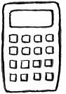

هدف المشروع :
التو عية بالاستخدام الصحيح للآلة الحاسبة و طريقة ايجاد الدوال المثلثية و قيم الجيب و جيب التمام و مقلوباتها و الظل بخطوات سهلة و غاية في الوضوح ....
فكرة المشروع :
تستخدم الآلة الحاسبة في كثير من المواضع مثل ايجاد قيم الجيب و الجتا و تسخدم كذلك في كثير من العمليات الحسابية كـ :
- الجمع +
- الطرح _
- الضرب 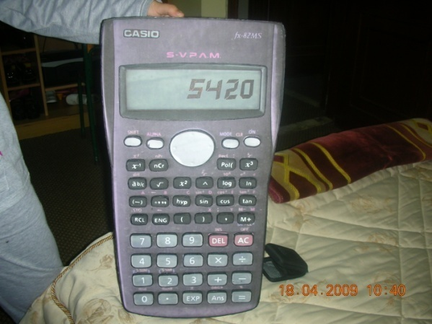 x
- القسمة /

طريقة ايجاد الدوال المثلثية :

Tan Cos sin
ؤخ
أولا : ال sin :
و عبارة عن اختصار لكلمة sine و يمكننا ايجاد sin الزاوية x بالضغط عل مفتاح sin في الآلة الحاسبة .

و بالنسبة لل cos ( cosine ) و لل tan (tangent ) فبنفس الطريقة .. و لكن مع ضغط اسم المفتاح المناسب ..

كما يمكننا حل المثلث القائم .. بمعلومية ضلع و زاوية و هكذا ...
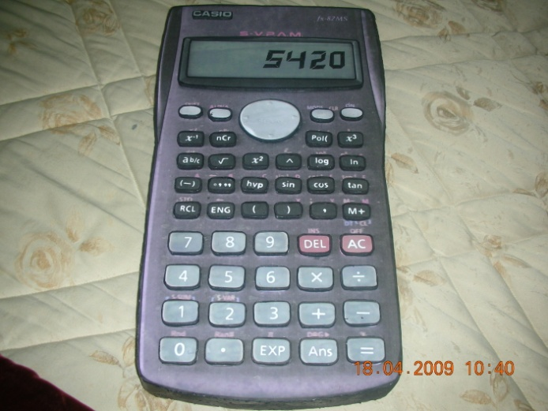
و هذه صورة للمجسم

توزيع المهام :
قد قامت الطالبة بإرسال المجسم للخطاط و قامت بكتابة التقرير و قامت بطباعته أما بالنسبة فقد قامتا بالبحث عن المعلومات اللازمة للمشروع




و بعد الانتهاء من المشروع ... نرجوا ان يكون قد نال اعجابكم و تقديركم و ان يكون عند حسن ظنكم ...
و قد حاولنا كتابة تقرير شيق و ممتع و عمل مجسم مميز ...
و كل الشكر من إلى المعلمة الفاضلة جونيت و الطاقم المدرسي و وزارة التربية و التعليم ... آملين ان تكونوا قد استمتعتم و استفدتم من المشروع ...
... و دمتم سالمين
مخترع الآلة الحاسبة / 1642 / فرنسي. ــ بنيامين فرانكلين

المقدمة ........................................ ص 1
الموضوع :
هدف المشروع ............................... ص 2
فكرة المشروع ................................ ص 2
طريقة ايجاد الدوال المثلثية ............. ص 3
توزيع المهام ................................... ص 4
الخاتمة ........................................... ص 5
المصادر و المراجع ...........................ص6

المصادر و المراجع:
- الحاسبة لمستخدمين_ طلال احمد – دار النشر العربية
- الرياضيات و تطورها- عبدالعزيز ابراهيم – دار الجامعة للنشر
- www.wekabedia.com
- www.stude4uae.com
- www.zes.com


